Девиз сегодня: «Засветись»,  А это значит проявись!  Прикрепи к одежде фликер,  Это твой телохранитель!  Пусть тебя во тьме дорог  Разглядит водитель!  Пешеходы на дороге были бы в опасности,  Но у них есть на одежде фликер безопасности.  Ярко в темноте горит, всем машинам говорит:  «Ты, шофер, не торопись, видишь знак – остановись.  Прежде, чем продолжить путь, про пешехода не забудь! »  Не забывайте дома фликер  Ни за что и никогда.  И с вами не случится  На улице беда. | «Сказка старой Дороги».  «Вы, знаете дети, когда-то я совсем не знала, что такое светофор, безопасность дорожного движения, светоотражающие элементы. Да-да, не удивляйтесь! Ни осветительных опор с фонарями, ни светофоров, ни фликеров - ничего не было. Я стояла темная и опасная. Где обочина, где проезжая часть - ничего не было видно. Много опасностей подстерегало человека в пути. Да-да, дети, темные, неосвещенные дороги всегда опасны для жизни человека. Помните это!  Но однажды какой-то очень наблюдательный пешеход придумал первый светоотражающий элемент и обозначил им обочины. А подсказала ему, как обезопасить передвижение и сохранить свое здоровье, сама матушка-природа. Оказалось, что кора березы очень хорошо отражает свет, даже лунный. Поэтому березы стали сажать вдоль дорог, и они играли роль первых фликеров.  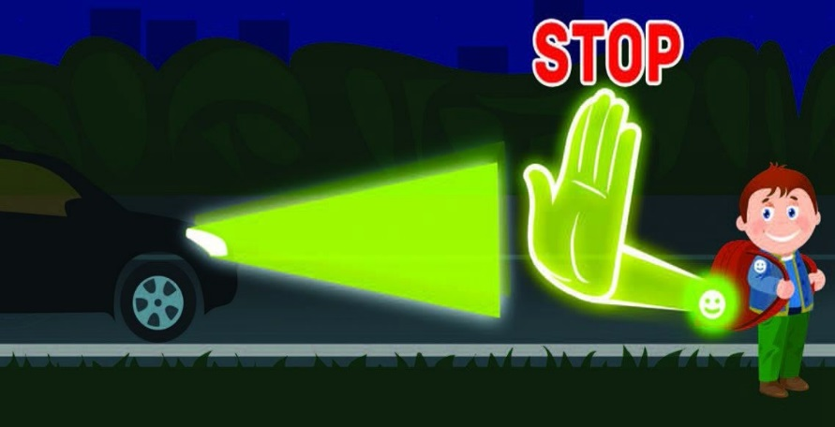  Потом человек задумался над тем, как же обозначить себя? И были придуманы световозвращающие ленты, повязки, брелки и многое другое. Благодаря этим «лучикам света» я - старая Дорога, стала намного безопаснее! Только не забывайте надевать своих «светлячков», когда идете ко мне!»
Как правильно носить фликер?  Представители ГИБДД и водители говорят, что фликеры максимально эффективны, если располагаются на уровне бедра, на поясе и пуговицах пальто. Однако куда важнее, чтобы они не были спрятаны в складках одежды и не перекрывались при движении.  Фликер не боится ни влаги, ни мороза – носить его можно в любую погоду. Фликеров много не бывает: чем больше их на ребенке, тем лучше. Зачем так много? Потому что аварийно-опасными участками являются перекрестки, двухстороннее размещение световозвращателя делает вас и вашего ребенка заметным для водителей движущихся в ту и другую стороны.  При движении с ближним светом фар водитель замечает пешехода со световозвращающим элементом с расстояния 130 – 140 метров, когда без него – в лучшем случае с расстояния 25 – 40 метров. При движении с дальним светом он заметит пешехода на расстоянии до 400 метров!!!! | Муниципальное казенное дошкольное образовательное учреждение - детский сад № 6 г. Сегежи  ПАМЯТКА  О СВЕТООТРАЖАЮЩИХ ЭЛЕМЕНТАХ НА ОДЕЖДЕ  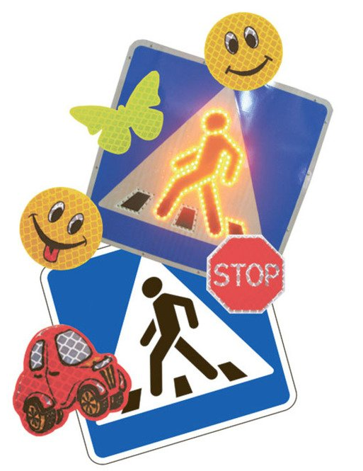 | Уважаемые родители!  Научите ребенка привычке соблюдать Правила дорожного движения. Побеспокойтесь о том, чтобы Ваш ребенок «засветился» на дороге. Примите меры к тому, чтобы на одежде у ребенка были светоотражающие элементы, делающие его очень заметным на дороге.  Помните - в темной одежде маленького пешехода просто не видно водителю, а значит, есть опасность наезда.  Покупайте фликеры только  белого или лимонного цветов.  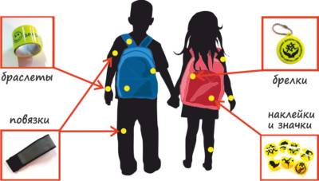  Фликер — не просто блестящий значок, делающий  пешехода заметным. Он формирует определенную психологию, призывающую человека быть осторожным.

